

BỘ GIÁO DỤC VÀ ĐÀO TẠO
TRƯỜNG ĐẠI HỌC NÔNG LÂM
KHOA CÔNG NGHỆ THÔNG TIN



Tài Liệu Mô Tả Chức năng
Website Bán Laptop

Giáo viên: Võ Tấn Toàn
Sinh viên thực hiện:
18130212 – Đỗ Công Thắng
18130007 – Lê Ngọc Thoại Anh
18130232 – Huỳnh Chí Thuần
18130251 – Nguyễn Huyền Trang

LỜI CẢM ƠN
Chúng em xin chân thành cảm ơn thầy Võ Tấn Toàn, với những kiến thức quý báu và sự tận tâm, nhiệt huyết mà thầy đã truyền đạt cho chúng em trong suốt thời gian môn học. Thầy cũng đã tận tình hướng dẫn, chỉ bảo và giúp đỡ chúng em trong suốt quá trình thực hiện đề tài. Cảm ơn vì thầy đã truyền tải cho chúng em không chỉ về kiến thức chuyên ngành mà còn cả về cách sống, cách ứng xử, cách suy nghĩ giúp chúng em trưởng thành hơn.
Trong quá trình thực hiện đề tài, mặc dù chúng em đã có những cố gắng nỗ lực thực hiện nhưng chúng em chắc không thể tránh được những sai sót nhất định. Kính mong sự thông cảm và tận tình chỉ bảo của Thầy. Xin chân thành cảm ơn.
TP. HCM, ngày 10 tháng 09 năm 2021
LỜI NÓI ĐẦU
Ngày nay, ứng dụng công nghệ thông tin và việc tin học hóa được xem là một trong những yếu tốmang tính quyết định trong hoạt động của các chính phủ, tổ chức, cũng như của các công ty, nó đóng vai trò hết sức quan trọng, có thể tạo ra những bước đột phá mạnh mẽ. Cùng với sự phát triển không ngừng về kỹ thuật máy tính và mạng điện tử, công nghệ thông tin cũng được những công nghệ có đẳng cấp cao và lần lượt chinh phục hết đỉnh cao này đến đỉnh cao khác. Mạng Internet là một trong những sản phẩm có giá trị hết sức lớn lao và ngày càng trở nên một công cụ không thể thiếu, là nền tảng chính cho sự truyền tải, trao đổi thông tin trên toàn cầu. Giờ đây, mọi việc liên quan đến thông tin trở nên thật dễ dàng cho người sử dụng: chỉ cần có một máy tính kết nối internet và một dòng dữ liệu truy tìm thì gần như lập tức... cả thế giới về vấn đề mà bạn đang quan tâm sẽ hiện ra, có đầy đủ thông tin, hình ảnh và thậm chí đôi lúc có cảnhững âm thanh nếu bạn cần... Bằng Internet, chúng ta đã thực hiện được nhiều công việc với tốc độ nhanh hơn và chi phí thấp hơn nhiều so với cách thức truyền thống. Chính điều này, đã thúc đẩy sự khai sinh và phát triển của thương mại điện tử và chính phủ điện tử trên khắp thế giới, làm biến đổi đáng kể bộ mặt văn hóa, nâng cao chất lượng cuộc sống con người. Trong hoạt động sản xuất, kinh doanh, giờđây, thương mại điện tử đã khẳng định được vai trò xúc tiến và thúc đẩy sự phát triển của doanh nghiệp. Đối với một cửa hàng hay shop, việc quảng bá và giới thiệu đến khách hàng các sản phẩm mới đáp ứng được nhu cầu của khác hàng sẽ là cần thiết. Vậy phải quảng bá thế nào đó là xây dựng được một Website cho cửa hàng của mình quảng bá tất cảcác sản phẩm của mình bán. Vì vậy, em đã thực hiện đồ án “XÂY DỰNG WEBSITE BÁN LAPTOP”. Người chủ cửa hàng đưa các sản phẩm đó lên website của mình và quản lý bằng website đó. Khách hàng có thể đặt mua hàng trên website mà không cần đến cửa hàng. Chủ cửa hàng sẽ gửi sản phẩm cho khách hàng khi nhận được tiền.Với sự hướng dẫn tận tình của thầy Võ Tấn Toàn đã hoàn thành bài báo cáo đồ án môn học này. Tuy đã cố gắng hết sức tìm hiểu, phân tích thiết kế và cài đặt hệ thống nhưng chắc rằng không tránh khỏi những thiếu sót. Em rất mong nhận được sự thông cảm và góp ý của quý Thầy cô. Em xin chân thành cảm ơn.
- MÔ TẢ HỆ THỐNG

SƠ ĐỒ ACTOR VÀ USECASE
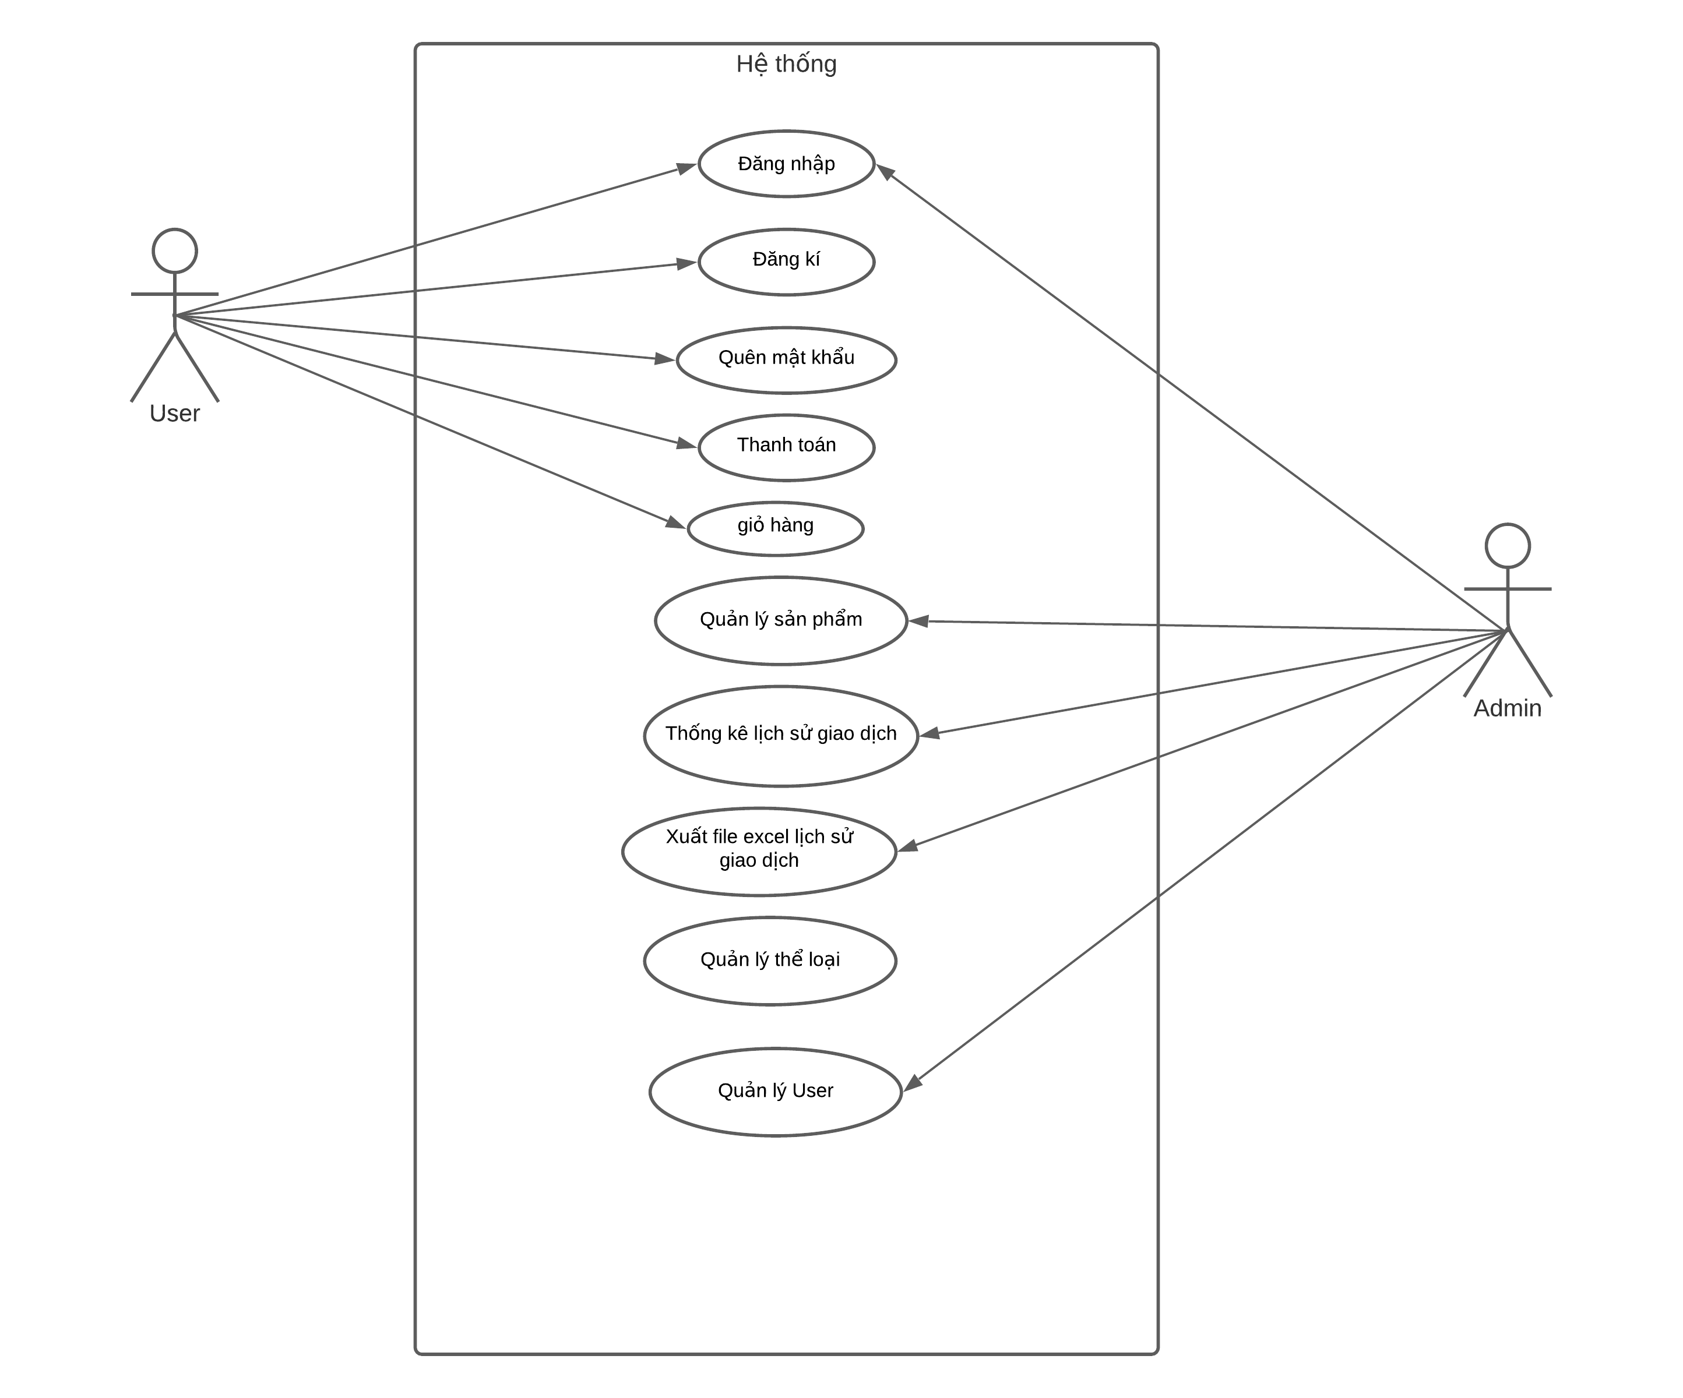

MÔ TẢ ACTORS.

# | Tên Actor | Mô tả và định danh
1 | Admin | Là chủ của hệ thống website bán laptop
2 | User | Là người có nhu cầu mua laptop của hệ thống
- MÔ TẢ USE CASE.
# | Code | Tên | Mô tả
1 | UC01 | Đăng nhập | Cho phép actor đăng nhập vào hệ thống
2 | UC02 | Đăng kí | Cho phép user đăng kí tài khoản để đăng nhập vào của hệ thống
3 | UC03 | Quên mật khẩu | Cho phép actor lấy lại mật khẩu khi đã quên
4 | UC04 | Giỏ hàng | Cho phép actor có thể thêm sản phẩm vào giỏ hàng, điều chỉnh số lượng, xóa sản phẩm đó ra khỏi giỏ hàng.
5 | UC05 | Đặt hàng | Cho phép actor đặt mua sản phẩm có trong giỏ hàng vào hệ thống.
6 | UC06 | Thêm sản phẩm | Cho phép actor thêm mới một sản phẩm vào hệ thống.
7 | UC07 | Xóa sản phẩm | Cho phép actor xóa sản phẩm ra khỏi hệ thống.
8 | UC08 | Sửa sản phẩm | Cho phép actor sửa sản phẩm có trong hệ thống.
9 | UC09 | Thêm thể loại | Cho phép actor thêm thể loại vào hệ thống
10 | UC10 | Xóa thể loại | Cho phép actor xóa thể loại ra khỏi hệ thống
11 | UC11 | Sửa thể loại | Cho phép actor chỉnh sửa thông tin thể loại có trong hệ thống.
12 | UC12 | Thống kê lịch sử | Cho phép actor có thể xem được các đơn hàng được đặt.
13 | UC13 | Xuất file excel | Cho phép actor xuất lịch sử giao dịch thành file excel.

- Đặc tả chức năng UseCase
- UC01: Đăng nhập
Mô tả usecase
Usecase | Nội dung
Tên usecase | Đăng nhập
Mô tả | Cho phép actor đăng nhập và hệ thống
Actor | User, admin
Điều kiện kích hoạt | Actor bấm chọn nút đăng nhập ở màn hình trang chủ.
Tiền điều kiện | Actor phải có tài khoản trong hệ thống
Hậu điều kiện | Chuyển đến trang mặc định với quyền tương ứng.
Luồng sự kiện chính | Đăng nhập thành công:  - Ở màn hình trang chủ, Actor ấn nút đăng nhập.  - Actor nhập tên đăng nhập/ mật khẩu và click button đăng nhập trên trang hệ thống.  - Hệ thống kiểm tra tên đăng nhập/ mật khẩu là chính xác sau đó chuyển đến trang default với role tương ứng
Luồng sự kiện phụ | Đăng nhập sai tên tài khoản/ mật khẩu, hệ thống sẽ báo lỗi:  - “Tên đăng nhập hoặc mật khẩu của bạn không chính xác. Vui lòng kiểm tra và thử lại”
Mô tả hình ảnh:

- UC02: Đăng ký
Mô tả usecase
Usecase | Nội dung
Tên usecase | Đăng kí
Mô tả | Cho phép actor đăng kí vào hệ thống
Actor | User
Điều kiện kích hoạt | Actor bấm chọn nút đăng kí ở màn hình trang chủ.
Tiền điều kiện | Actor phải nhập đầy đủ thông tin.
Hậu điều kiện | Chuyển đến trang mặc định với quyền tương ứng.
Luồng sự kiện chính | Đăng ký thành công:  - Ở màn hình trang chủ, Actor ấn nút đăng ký.  - Actor nhập tên đăng nhập/ mật khẩu và click button đăng nhập trên trang hệ thống.  - Hệ thống kiểm tra tên đăng nhập/ mật khẩu là chính xác sau đó chuyển đến trang default với role tương ứng
Luồng sự kiện phụ | Đăng nhập sai tên tài khoản/ mật khẩu, hệ thống sẽ báo lỗi:  - “Tên đăng nhập hoặc mật khẩu của bạn không chính xác. Vui lòng kiểm tra và thử lại”
- UC06: Danh sách sản phẩm
Mô tả usecase
Usecase | Nội dung
Tên usecase | Danh sách sản phẩm
Mô tả | Hiển thị danh sách sản phẩm theo theo từng trang
Actor | admin
Điều kiện kích hoạt | Actor bấm chọn Quản lý sản phẩm ở giao diện chính admin
Tiền điều kiện | Actor phải đăng nhập và có quyền admin
Hậu điều kiện | Chuyển đến trang quản lý sản phẩm.
Luồng sự kiện chính | Danh sách sản phẩm:  - Ở màn hình mặc định admin, actor bấm chọn mục Quản lý sản phẩm.  - Hệ thống sẽ chuyển đến trang Quản lý sản phẩm theo từng trang. Mỗi trang sẽ có 10 sản phẩm.
Mô tả hình ảnh:
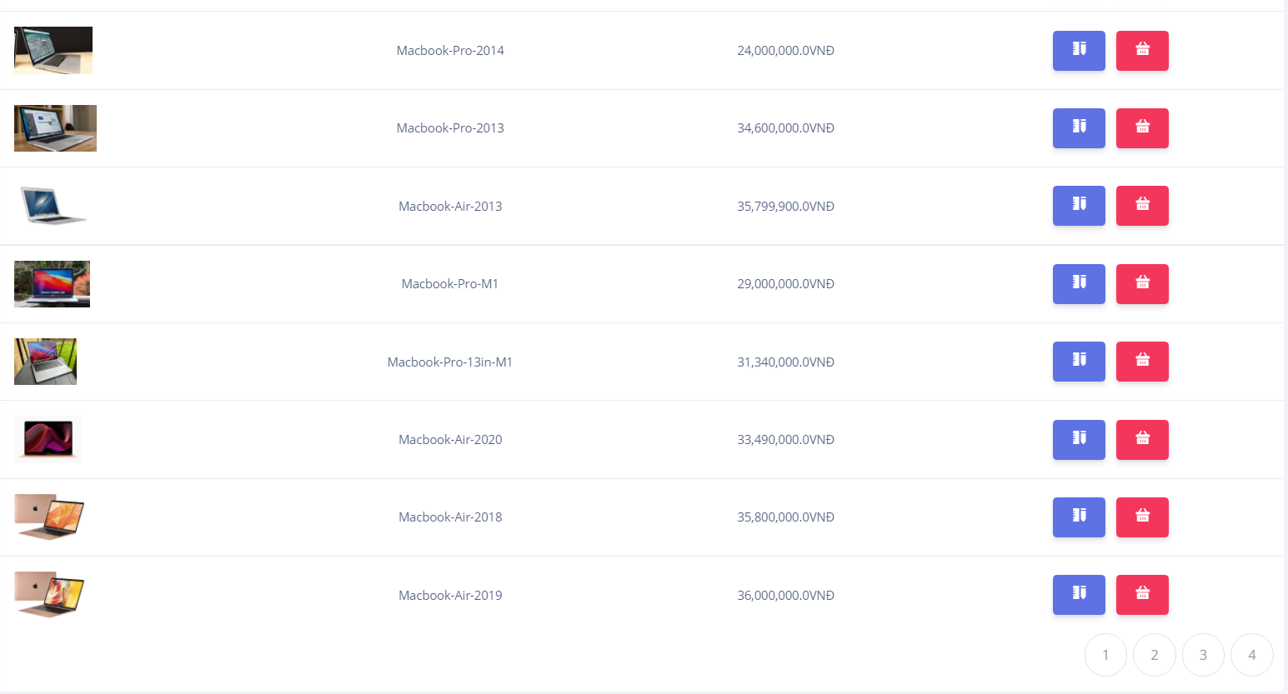
- UC06: Thêm sản phẩm
Mô tả usecase
Usecase | Nội dung
Tên usecase | Thêm sản phẩm
Mô tả | Cho phép actor thêm sản phẩm vào hệ thống
Actor | admin
Điều kiện kích hoạt | Actor bấm chọn nút Thêm ở màn hình Quản lý sản phẩm
Tiền điều kiện | Actor phải đăng nhập và có quyền admin
Hậu điều kiện | Chuyển đến trang sản phẩm.
Luồng sự kiện chính | Thêm sản thành công:  - Ở màn hình quản lý sản phẩm, actor bấm nút Thêm.  - Hệ thống sẽ chuyển đến trang thêm sản phẩm.  - Actor nhập đầy đủ thông tin sản phẩm: tên, giá, thể loại, hình ảnh, số lượng, mô tả… và ấn nút Thêm  - Hệ thống kiểm tra lỗi.  - Hệ thống Thêm sản phẩm vào trong cơ sở dữ liệu.  - Chuyển sang trang Quản lý sản phẩm.
Luồng sự kiện phụ | Hệ thống kiểm tra nếu actor thông tin nhập sai định dạng, điền thiếu thông tin, hệ thống sẽ báo lỗi
Mô tả hình ảnh:
Bước 1: Nhấn nút thêm ở trang danh sách sản phẩm
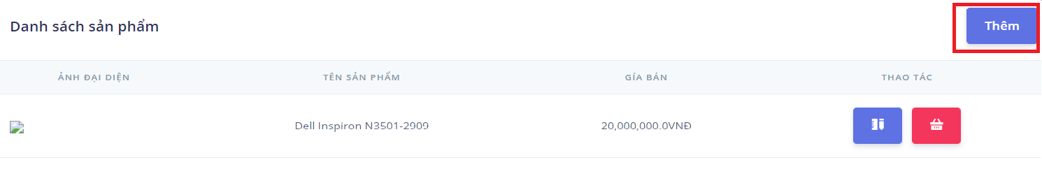
Bước 2: Nhập thông tin và ấn nút Thêm
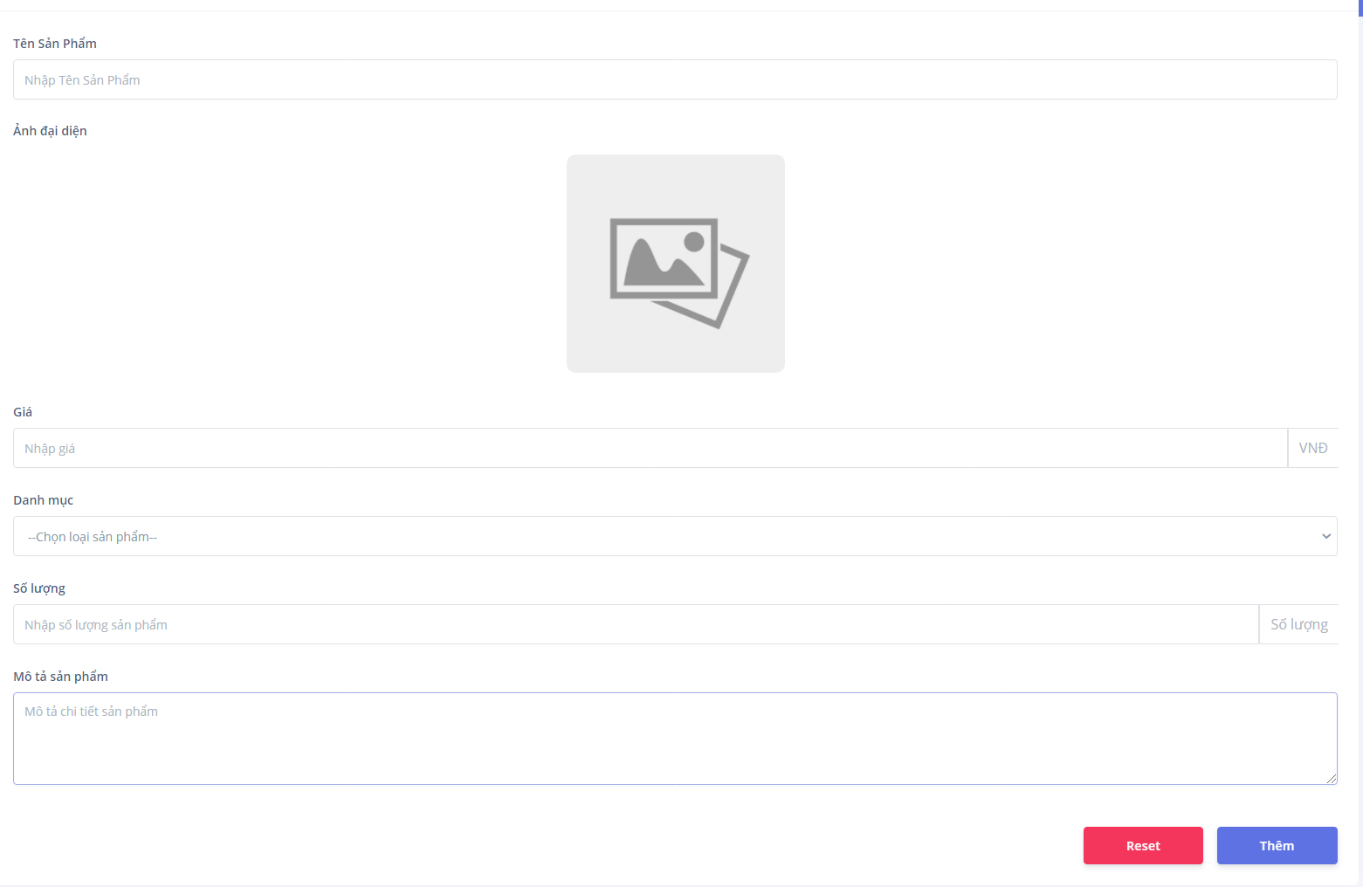

- UC02: Xóa sản phẩm.
Mô tả usecase
Usecase | Nội dung
Tên usecase | Xóa sản phẩm
Mô tả | Cho phép actor xóa sản phẩm ra khỏi hệ thống
Actor | admin
Điều kiện kích hoạt | Actor bấm chọn biểu tượng xóa ở sản phẩm muốn xóa
Tiền điều kiện | Actor phải có quyền admin
Hậu điều kiện | Chuyển đến trang quản lý sản phẩm.
Luồng sự kiện chính | Xóa thành công:  - Ở màn hình Quản lý sản phẩm, Actor ấn nút xóa tại sản phẩm cần xóa.  - Hệ thống xóa sản phẩm đó ra khỏi cơ sở dữ liệu, hiển thị thông báo và đến trang quản lý sản phẩm
Mô tả hình ảnh:
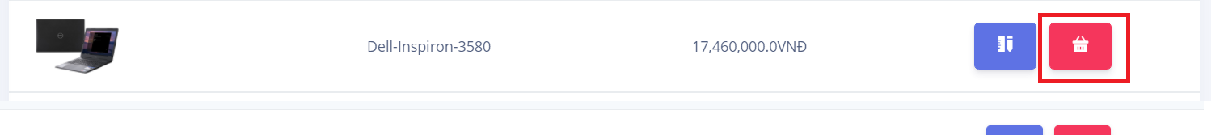
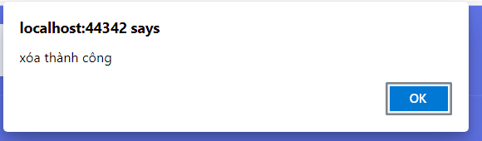
Nhấn biểu tượng xóa ở trang danh sách sản phẩm
Hệ thống thông báo xóa sản phẩm thành công.
- UC02: Chỉnh sửa sản phẩm.
Mô tả usecase
Usecase | Nội dung
Tên usecase | Chỉnh sửa sản phẩm
Mô tả | Cho phép actor chỉnh sửa sản phẩm có trong hệ thống
Actor | admin
Điều kiện kích hoạt | Actor bấm chọn biểu tượng chỉnh sửa ở từng sản phẩm
Tiền điều kiện | Actor phải có quyền admin
Hậu điều kiện | Chuyển đến trang quản lý sản phẩm.
Luồng sự kiện chính | Chỉnh sửa thành công:  - Ở màn hình Quản lý sản phẩm, Actor ấn nút chỉnh sửa sản phẩm tại sản phẩm cần chỉnh sửa.  - Hệ thống chuyển đến trang chỉnh sửa có sẵn các thông tin sản phẩm mà actor muốn chỉnh sửa  - Actor nhập các thông tin muốn chỉnh sửa và ấn nút chỉnh sửa.  - Hệ thống kiểm tra thông tin, lưu thông tin đó xuống cơ sở dữ liệu và hiện thị thông báo chỉnh sửa thành công.

Mô tả hình ảnh:
Chọn sản phẩm muốn chỉnh sửa và ấn biểu tự chỉnh sửa
Nhập thông tin cần chỉnh sửa và ấn nút Cập nhật

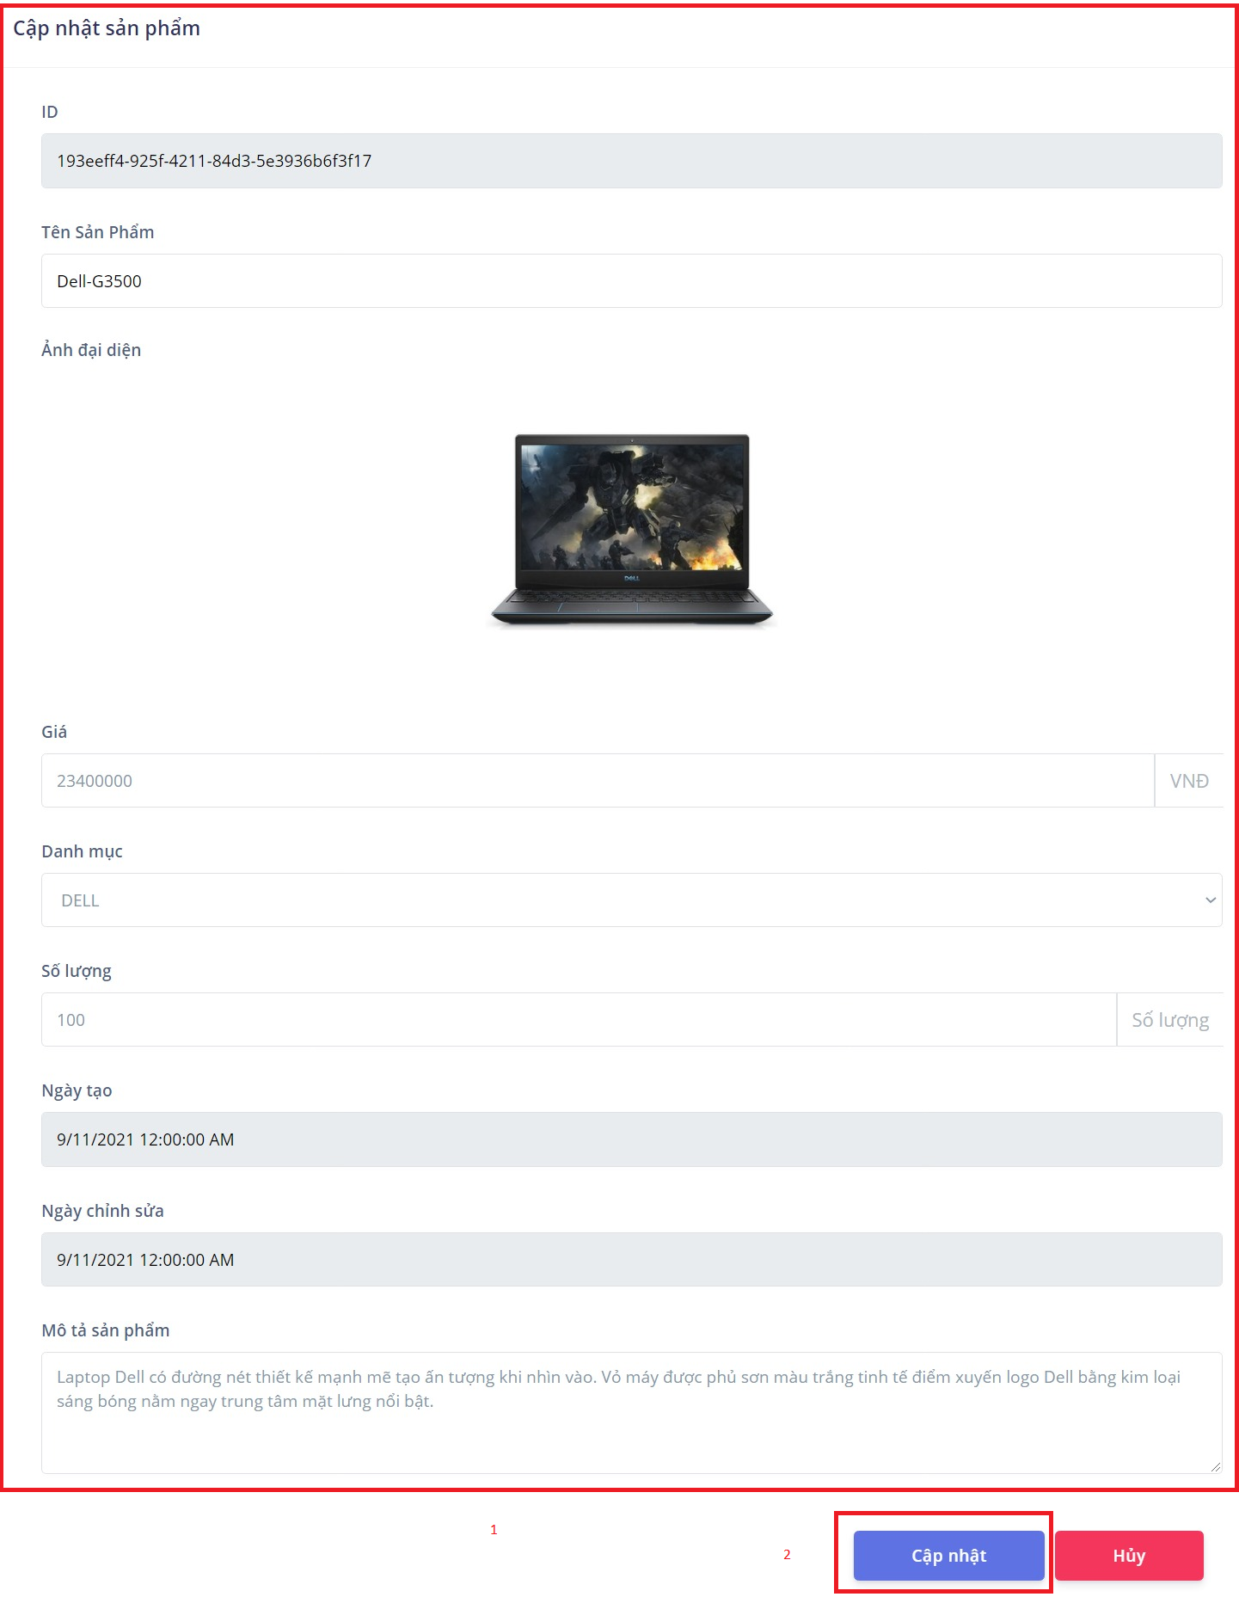
- UC06: Danh sách danh mục
Mô tả usecase
Usecase | Nội dung
Tên usecase | Danh sách danh mục
Mô tả | Hiển thị danh sách thể loại theo theo từng trang
Actor | admin
Điều kiện kích hoạt | Actor bấm chọn Quản lý Danh mục ở giao diện chính admin
Tiền điều kiện | Actor phải đăng nhập và có quyền admin
Hậu điều kiện | Chuyển đến trang quản lý danh mục
Luồng sự kiện chính | Danh sách sản phẩm:  - Ở màn hình mặc định admin, actor bấm chọn mục Quản lý danh mục  - Hệ thống sẽ hiển thị ra danh sách danh mục có trong hệ thống
Mô tả hình ảnh:
Nhấn chọn vào mục QUẢN LÝ DANH MỤC
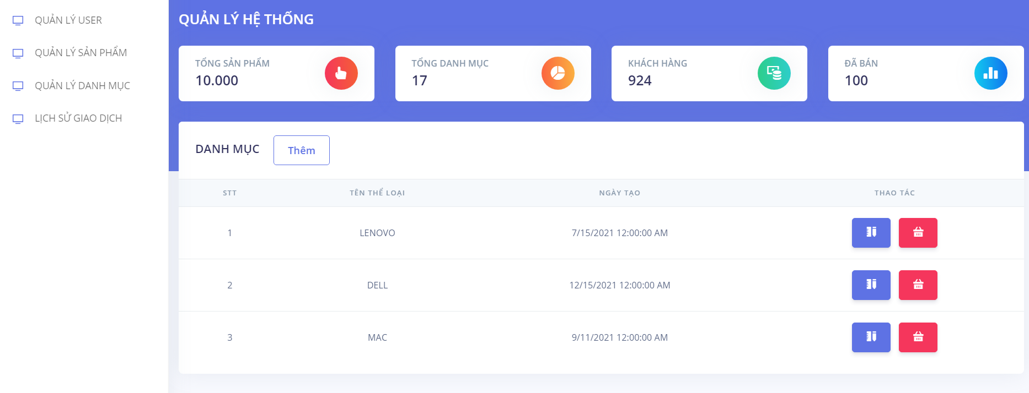

- UC06: Thêm danh mục

Mô tả usecase
Usecase | Nội dung
Tên usecase | Thêm danh mục
Mô tả | Cho phép người dung có thể thêm danh mục mới vào hệ thống
Actor | admin
Điều kiện kích hoạt | Actor bấm chọn Thêm ở giao diện quản lý danh mục
Tiền điều kiện | Actor phải đăng nhập và có quyền admin
Hậu điều kiện | Chuyển đến trang quản lý danh mục
Luồng sự kiện chính | Thêm danh mục:  - Ở màn hình quản lý danh mục, actor bấm chọn nút Thêm.  - Hệ thống sẽ hiển thị form nhập tên danh mục.  - Actor nhập tên danh mục. và ấn nút Thêm  - Hệ thống sẽ kiểm tra lỗi và thêm danh mục mới vào hệ thống.
Mô tả hình ảnh:
Người dùng ấn chọn nút thêm

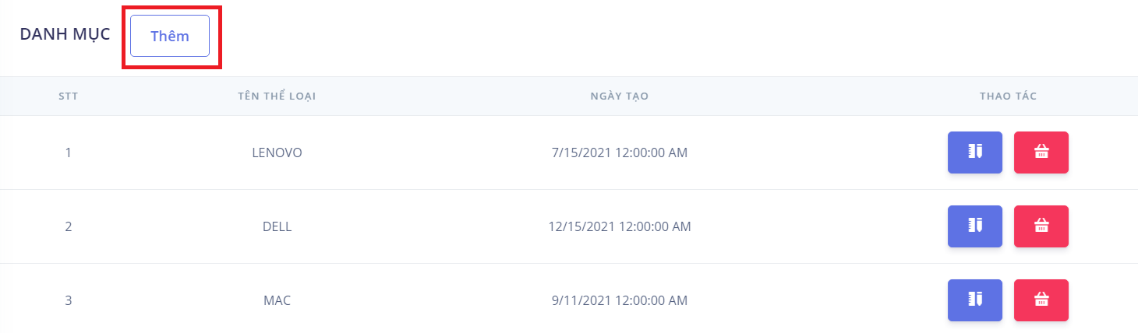

Nhập thông tin thể loại mới vào và ấn nút OK
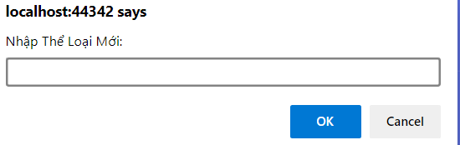
Hệ thống sẽ lưu thông tin danh mục mới xuống cơ sở dữ liệu và hiển thị lại trang danh sách danh mục

- UC06: Xóa danh mục

Mô tả usecase
Usecase | Nội dung
Tên usecase | Xóa danh mục
Mô tả | Cho phép người dung có thể xóa danh mục mới vào hệ thống
Actor | admin
Điều kiện kích hoạt | Actor bấm chọn xóa ở giao diện quản lý danh mục
Tiền điều kiện | Actor phải đăng nhập và có quyền admin
Hậu điều kiện | Chuyển đến trang quản lý danh mục
Luồng sự kiện chính | Xóa danh mục:  - Ở màn hình quản lý danh mục, actor bấm chọn biểu tượng xóa ở danh mục muốn xóa.  - Hệ thống kiểm tra và xóa danh mục ra vào hệ thống nếu hợp lệ và thông báo xóa thành công.
Mô tả hình ảnh:
Người dùng ấn chọn nút biểu tượng XÓA
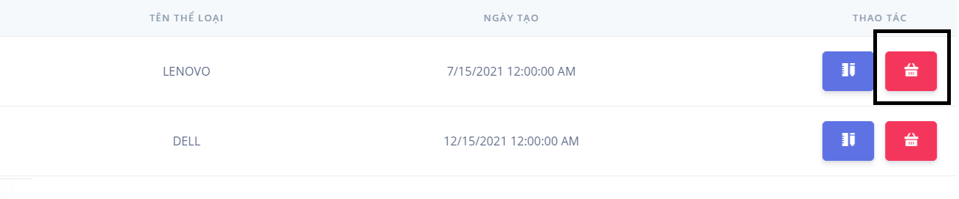

- UC06: Lịch sử giao dịch
Mô tả usecase
Usecase | Nội dung
Tên usecase | Thống kê lịch sử
Mô tả | Hiển thị thông tin toàn bộ các đơn hàng, lịch sử thanh toán giao dịch của hệ thống
Actor | admin
Điều kiện kích hoạt | Actor bấm chọn mục lịch sử giao dịch
Tiền điều kiện | Actor phải đăng nhập và có quyền admin
Hậu điều kiện | Chuyển đến trang quản lý lịch sử giao dịch
Luồng sự kiện chính | Lịch sử giao dịch:  - Ở màn hình giao diện admin, actor bấm vào mục lịch sử giao dịch.  - Hệ thống sẽ lấy toàn bộ thông tin lịch sử giao dich, và hiển thị lên trang lịch sử giao dịch cho người dùng thấy.
Mô tả hình ảnh:
Người dùng ấn chọn mục lịch sử giao dịch

